INDICE

L’evoluzione strategica della Philips

La crisi e le strategie adottate

Il brand management alla Philips

La cessione del comparto musica, video e multimedia

Il riposizionamento strategico

Lo scorporo dell’illuminazione e la focalizzazione sull’ HealthTech

Conclusioni

L’evoluzione strategica della Philips

Philips è un’azienda olandese, in passato tra le maggiori al mondo nel settore elettronico (microprocessori, audio, video, elettrodomestici e piccoli apparecchi d'uso domestico) e oggi operante anche nell’illuminazione e nella diagnostica medica. Viene fondata nel 1891, quando Gerard e Frederik Philips fondarono a Eindhoven, nei Paesi Bassi, Philips & Co. per la produzione di lampade a filamento di carbonio. Alcuni anni dopo Anton Philips, fratello di Gerard, portò l’azienda ad essere uno dei grandi produttori di lampadine al mondo.
Grazie ai cambiamenti accaduti in Europa in quegli anni, viene fondato nel 1914 il primo laboratorio di ricerca e sviluppo nelle nuove tecnologie d’illuminazione, alimentando così un programma di espansione costante per l’innovazione dei prodotti. A partire dal 1918 Philip inizia a proteggere tramite i brevetti le sue innovazioni e a diversificare i propri prodotti, quale ad esempio, il primo tubo a raggi X per il settore medicale. Durante gli anni venti Philips si specializza nel settore della diffusione con la produzione di apparecchi radiofonici che danno all’azienda olandese un successo immediato con oltre un milione di unità vendute grazie alle quali diviene il maggior produttore mondiale.
Durante la recessione dei primi anni Trenta, l’azienda si trova nella necessità di dover individuare nuovi prodotti in grado di sviluppare il mercato in Europa. In questo periodo, le innovazioni tecnologiche aiutano la crescita del settore dei rasoi elettrici (esempio: le testine rotanti, alcune delle quali sono ancora oggi la base per i rasoi elettrici Phillshave. Altri successi arrivarono nel secondo dopoguerra, con la produzione dei primi televisori, il lancio delle musicassette del 1963 e la produzione del primo circuito integrato.
Il flusso di nuovi prodotti continua per tutti gli anni Settanta. In particolare, la ricerca nel settore dell’illuminazione porta all’introduzione delle nuove lampade a risparmio energetico PL e SL, mentre la divisione Philips Research si occupa di innovazioni chiave nell’elaborazione, nella conservazione e nella trasmissione di immagini, suoni e dati. L’insieme di queste linee di ricerca porta all’invenzione del disco ottico LaserVision e dello standard V2000 nel campo della videoregistrazione, uno dei pochi insuccessi dell’azienda vista l’affermazione precedente dello standard VHS, che aveva già sconfitto il Betamax lanciato da Sony. Nella prima metà degli anni Ottanta Philips conosce il suo periodo di massimo successo, con il lancio insieme a Sony del primo lettore compact disc e la vendita di oltre cento milioni di televisori. Ma con l’arrivo degli anni Novanta che le cose cambiano, e purtroppo in peggio.

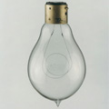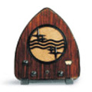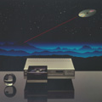

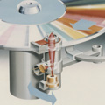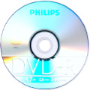

La crisi e le strategie adottate

Nel Maggio del 1990 l’azienda olandese giunge quasi sull’orlo del fallimento, arrivando a registrare perdite per oltre due miliardi di dollari. Jan Timmer, il CEO della società, decide di lanciare una serie di iniziative volte a trasformare l’azienda. Una delle misure avviate prese il nome di “Operation Centurion” e mirava a portare cambiamenti finalizzati a ridurre i costi.
Gli sforzi di ristrutturazione durano per tutti gli anni '90, durante i quali Philips chiude settanta stabilimenti e arriva a “tagliare” oltre cinquantamila posti di lavoro e a cedere alcune divisioni (quali ad esempio la casa discografica Polygram). Il piano di ristrutturazione migliora la salute finanziaria della società e la salva dal fallimento, non riesce a risolvere altri problemi, quali l’inadeguata commercializzazione dei prodotti, l’eccesso di personale nelle funzioni amministrative e le perdite dovute ai grossi investimenti in prodotti che non furono in grado di aumentare il fatturato.
Nel 1996, dati i risultati negativi ottenuti, Jan Timmer viene sostituito da Cor Boonstra. La prima mossa del nuovo presedente consiste nell’uscire dai business con le maggiori perdite: in soli quattro anni vengono quindi chiusi cinquanta impianti di produzione su duecentoventi.
La vera rivoluzione portata da Boonstra è costituita dalla prima campagna marketing nella storia di Philips. Infatti, nonostante una storia ricca di innovazioni, Philips era stata sempre debole nella commercializzazione. L’attenzione della società olandese si sposta, così, dallo sviluppo della tecnologia all’orientamento al mercato e alla promozione del brand. In sostanza, l’attenzione alle esigenze del cliente viene anteposta alla promozione della tecnologia dell’azienda. In linea con questa strategia, Philips lancia la pubblicità dal tema “Let’s make things better” con un sostanziale miglioramento nei risultati sia a livello di fatturato che di profitti (tabella 1).

Tabella 1 Il miglioramento del 1998 (dati in miliardi US $)

Gli effetti delle azioni del nuovo CEO non si fermano qui. Nel 1999 l’azienda riduce ad otto le divisioni e ad ottanta le aree di business, rispetto alle undici divisioni e ai centoventi business del 1996. La burocrazia amministrativa rimane tuttavia un problema grave che Boonstra non riesce a risolvere, e infatti nel 2001 viene sostituito da Kleisterlee.
Il nuovo manager chiama la sua iniziativa “Towards one Phlips”; lo scopo è di riorganizzare Philips come un’unica impresa. Oltre a portare un cambiamento culturale, l’obiettivo è di tagliare i costi, di sviluppare una serie di nuove tecnologie e di lanciare nuovi prodotti cercando di migliorare le relazioni con i consumatori. Kleisterlee identifica circa seicento progetti potenzialmente in grado di salvare l’azienda e raggiunge il taglio dei costi tramite l’inserimento di un processo di standardizzazione, che favorisce le economie di scala, di saturazione e apprendimento. Altri risultati importanti vengono raggiunti anche alle successive riduzioni di personale e la condivisione di diverse funzioni di supporto come IT, acquisti, HR e Finance.
I punti chiave della nuova gestione Kleisterlee sono:
- Promuovere la collaborazione. Si attivano nuovi modi di lavorare presso le strutture Philips a livello mondiale, viene creato il TOP project team, con lo scopo di concentrarsi sulla crescita e sulla collaborazione tra le organizzazioni e le diverse divisioni. Si tratta di un enorme cambiamento rispetto al passato, poiché prima Philips agiva come un set di diverse compagnie che lavoravano in modo indipendente. Questa strategia non era adatta a esaminare un problema tra le divisioni o all’interno della società stessa. Si passa così alla filosofia manageriale della “strategic conversation”;
- Concentrarsi sul cliente. Si sviluppano nuove tecnologie utilizzando l’abilità dell’azienda nel creare innovazioni in linea con la campagna “Let’s make things better” che mira a utilizzare la tecnologia per migliorare la vita delle persone. In questi anni partecipa con Sony al lancio prima del Dvd e poi dello standard Blu-ray.
I benefici del programma TOP:
- Aumento della collaborazione tra le divisioni di prodotto e nella gestione delle conoscenze;
- Miglioramenti nella gestione delle risorse umane;
- Benefici nell’aumento del time-to-market e riduzione dei costi;
- Il passaggio a una filosofia “strategic coversation”.
In seguito, Philips sviluppa la propria strategia concentrando il proprio portfolio di prodotti intorno ai settori health, lifestyle, technology (HTL) e avvicinandosi ancor di più alla clientela con la campagna “Sense and Simplicity” (figura 1).

Figura 1 Il focus sui diversi business 2005- 2008
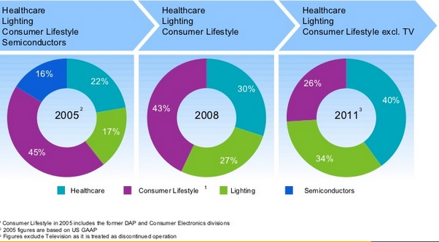

Il brand management alla Philips
Fino alla metà degli anni ’90, tutte le campagne pubblicitarie e di marketing vengono condotte a livello di prodotto e di singolo mercato locale. Ciò ha determinato la presenza di diverse campagne eseguite contemporaneamente che non fornivano un’immagine di Philips quale azienda globale.
Nel 1995, Philips lanciò la prima campagna globale con la tag-line “Let’s make things better” al fine di dare un’immagine unica. Il messaggio viene lanciato globalmente in tutti i mercati e per tutti i prodotti dell’azienda. Viene offerto così un maggior senso di appartenenza ai dipendenti e un’immagine coerente agli interlocutori esterni (figura 2).

Figura 2 Philips: before e after la cura Kleisterlee

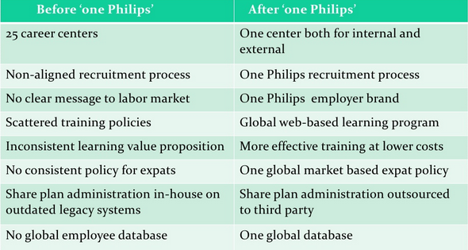

Il claim “Let’s make things better” non riesce tuttavia a creare un’identità di marca forte in grado di prevalere nell’arena competitiva, anzi genera anche non pochi problemi d’interpretazione legate alle implicazioni culturali e linguistiche dei contesti in cui viene lanciato. Alcuni l’hanno percepita, infatti, come un’incitazione; altri, invece, come la promessa di fare prodotti che funzionino meglio rispetto a quelli proposti nel passato (e quindi avallando l’interpretazione di un’ammissione di colpa o comunque di debolezza). La brand strategy proposta si presenta così con un carattere troppo difensivo e neutro, non sicuramente propositivo, e questa incapacità di consolidare l’immagine del proprio marchio deriva non solo da uno scarso orientamento all’esterno, ma anche da una grave crisi economica emersa proprio in quegli anni. A seguito del progetto di ristrutturazione, l’azienda si presenta finanziariamente più solida e snella grazie anche allo smantellamento della divisione dei semiconduttori, business ciclico ad altissimo investimento di capitale, che aveva influenzato in maniera critica l’intera valutazione della company. Lo scenario cambia sostanzialmente e in tale nuovo contesto si avverte ancora di più l’esigenza di trovare un posizionamento che agisca da ombrello per attività tra loro profondamente diverse e prodotti fortemente eterogenei (dal tostapane fino al macchinario per la risonanza magnetica), evitando così un’eccessiva diluizione del brand.
La vera sfida consiste nel raggiungere un posizionamento diverso per ogni area di business, mantenendo un denominatore comune per sfruttare la forza di un marchio che esiste da più di cento anni e per questo dotato di un potenziale straordinario. Classificando i propri business Philips evidenzia come l’80% dei profitti aziendali fossero generati da una fascia di consumatori di età tra i 35 e i 55 anni, dotati di un reddito superiore alla media ed equi-distribuito tra i generi.
I clienti risultano propensi all’acquisto tanto degli appliance che dell’elettronica di consumo più costosa, e sono questi i decision maker che comprano, ad esempio, macchinari medicali o apparecchi e sistemi di illuminazione. Se, infatti, la divisione di elettronica di consumo rappresentvs la parte di fatturato più rilevante di Philips, altrettanto non poteva essere detto per il suo contributo ai profitti dell’azienda. Le marche vivono sempre meno in isolamento e ciò comporta che una marca può avere diversi posizionamenti in diversi settori, a seconda di come cambi il quadro di riferimento. Ad esempio, un amministratore di un ospedale che si trova a decidere quale macchina per la risonanza magnetica acquistare è allo stesso tempo una persona che possiede in casa una televisione, uno stereo, un computer e che sviluppa quindi delle associazioni al marchio anche come consumatore. La vera sfida affrontata da Philips è di tradurre il posizionamento del brand nelle diverse aree.
Philips comprende che concentrarsi su uno specifico target di clienti impone un’analisi più approfondita delle esigenze di cui questo è portatore. L’azienda olandese, così, comprende come gli utenti in tutto il mondo, indipendentemente dal luogo in cui vivono, desiderano avere i vantaggi della tecnologia senza inutili complicazioni, in altri termini ciò di cui si ha bisogno è la semplicità. I produttori di tecnologia hanno sempre manifestato un certo “amore2 per la complessità, considerando la semplicità come un sinonimo di basse prestazioni. Ad esempio, si pensi alle difficoltà di Apple quando si ritrovò a introdurre il primo Mac la cui facilità d’uso poteva rappresentare un elemento di debolezza nel settore dell’informatica, giacché era associata (erroneamente) al concetto di basse prestazioni. In realtà, il raggiungimento tecnologico della semplicità rappresenta quanto di più complesso si possa realizzare.
Le ricerche condotte evidenziano, così, un’opportunità unica nel suo genere rappresentata dalla possibilità di soddisfare l’esigenza di semplicità rafforzando al tempo stesso il prestigio del brand presso consumatori e clienti in tutto il mondo. Da questo principio nasce il nuovo posizionamento di Philips “Sense & Semplicity” che segna un nuovo punto d’inizio. La campagna riflette l’impegno di Philips a essere un’azienda orientata al mercato, in grado di fornire prodotti e servizi per adempiere alla promessa di essere “progettati per te, facili da usare e avanzati”, orientando la mission a livello corporate sui comparti della salute e sul benessere delle persone.
Nel 2013, Philips introduce un nuovo posizionamento attraverso la tag-line “Innovation and You”, radicata nella convinzione che l’innovazione è significativa solo se si basa su una profonda comprensione delle esigenze e dei desideri delle persone.
La direzione del marchio viene rinnovata tramite il lancio di una piattaforma di storytelling digitale, per mostrare un’ampia gamma d’innovazioni Philips che hanno avuto in passato un impatto positivo sulla vita delle persone. Il cambiamento nel posizionamento del brand fu un successivo passo nella trasformazione dell’azienda in una società tecnologica leader, agile e più imprenditoriale, focalizzata sull’healthcare, sull’illuminazione e sulla salute e il benessere delle persone (figura 3).

Figura 3 I diversi posizionamenti e i differenti claim di Philips negli anni
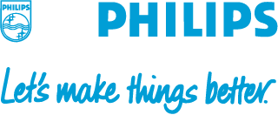

La cessione del comparto musica, video e multimedia

Un tempo il nome Philips era sinonimo di elettronica di consumo, riproduttori musicali, lettori cd, dvd, blu-ray, videogiochi e hi-fi, e il marchio olandese era ovunque. Con l’ampliamento e la crescente diffusione della rete e di tutti i servizi ad essa correlati, i supporti tradizionali come i lettori di compact disc e di dvd e gli impianti di riproduzione sono ormai in via di estinzione. In parallelo, entrano in crisi anche quegli attori che per anni hanno dominato la “vecchia” tecnologia, quella antecedente alla rivoluzione digitale, come Philips.
Internet e la rivoluzione digitale hanno reso obsolete tante imprese che per motivi di budget o di miopia strategica, non sono hanno tenuto il passo con l’innovazione tecnologica. Anche Philips viene schiacciata dalla concorrenza di quei rivali che hanno cambiato il proprio core business.
Philips opta così per una exit strategy e nel settembre 2013 cede la divisione elettronica di consumo, insieme al brand Philips, all’azienda giapponese Funai a un prezzo quasi simbolico di centocinquanta milioni di euro più il valore della licenza del marchio, in ogni caso non molto elevato, poiché negli ultimi tempi i bilanci della divisione erano stati negativi. Tuttavia, alla fine di ottobre 2013, Philips scioglie l’impegno con Funai e avvia una procedura di denuncia per danni. Secondo Frans van Houten, infatti, Funai non avrebbe rispettato gli accordi per lo sviluppo tecnologico dei prodotti, rischiando di danneggiare il marchio olandese nella competizione con i concorrenti.
La divisione Audio, Video e Multimedia venne affidata allora alla WOOX Innovations, divisione interna della Ditta olandese, per poi raggiungere un accordo con Gibson, brand che opera da anni nel mondo della musica, per la sua cessione. Con quest’operazione Philips realizza un ulteriore passo verso la concentrazione sulle attività più redditizie, ossia le apparecchiature elettromedicali e il comparto lighting.

Figura 4 Il percorso di focalizzazione di Philips

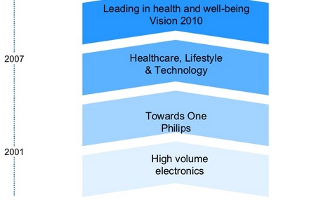

Il riposizionamento strategico

Il profondo cambiamento a partire dal 2000, la cessione di attività cicliche ad alto investimento di capitale e a basso margine di profitto (come l’uscita dal settore dei semiconduttori) e la cessione della divisione audio, video e multimedia ha portato l’azienda olandese a ridefinire le proprie attività. Dirigendosi verso la salute e il benessere, l’obiettivo è l’utilizzo di tecnologia e design focalizzati sulla persona, per migliorarne la vita grazie ad una profonda conoscenza delle loro necessità. Philips diventa la più grande azienda al mondo in grado di offre soluzioni e prodotti sia per la cura della salute domestica come sistemi di monitoraggio, defibrillatori automatici, sistemi cardiologici a ultra suoni o cardiovascolari a raggi X, e sia nel campo Consumer Lifestyle. Philips punta però ad un posizionamento di eccellenza anche per quanto riguarda i prodotti tradizionali quali quelli per la rasatura maschile, la stiratura e per gli spazzolini elettrici. Philips, inoltre, è leader mondiale nel campo dell’illuminazione con prodotti tecnologicamente avanzati quali le lampade LED, l’automotive lighting, le professional luminaries e le high power LEDs.

Figura 5 Il portafoglio business nel 2000 e nel 2015
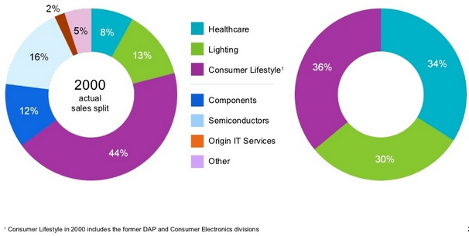
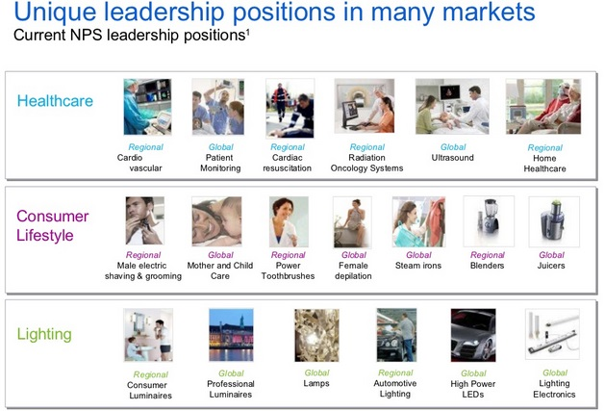

Per rispondere al meglio alle esigenze del mercato e dei clienti, è stata semplificata la struttura dell’organizzazione con la formazione di tre settori strategici:
- Healthcare. Si tratta di prodotti e soluzioni a costi contenuti, progettati per soddisfare le esigenze dei professionisti e dei pazienti, prestando attenzione ai bisogni di tutte le persone coinvolte nel “care cycle”. Si combinano così l’esperienza tecnologica in campo medicale con il know-how clinico dei clienti, al fine di produrre soluzioni innovative che consentono ai professionisti di rispondere ai bisogni dei loro pazienti e alle persone di poter accedere ai servizi Healthcare di cui hanno bisogno, sia a casa che in ospedale. La divisione è organizzata in quattro gruppi aziendali strategici: sistemi di imaging, cura dei pazienti e informatica applicata alla sanità, soluzioni per l’assistenza domiciliare e servizi di trasformazione dell’assistenza sanitaria;
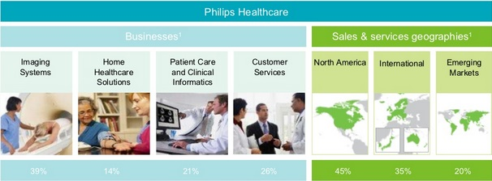

- Consumer Lifestyle. Questa area di business tiene fede alla visione di Philips di creare un mondo più sano e sostenibile attraverso l’innovazione e si propone di offrire esperienze più profonde stabilendo un punto di contatto con le esigenze sociali e affettive dei clienti nelle loro abitazioni. Si personalizzano quindi le soluzioni in base alle varie esigenze locali in tutto il mondo, in ogni momento della giornata, indipendentemente dal prodotto utilizzato, che sia una perfetta rasatura, un pasto sano o la risoluzione di problemi paradontali. L’innovazione migliora la vita delle persone ogni giorno, ponendo l’attenzione sulle seguenti attività: salute e benessere, cura personale ed elettrodomestici;

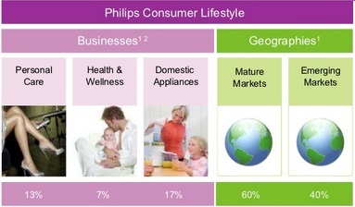

- Lighting. Ha per obiettivo la realizzazione di soluzioni più efficienti dal punto di vista energetico e si occupa di sviluppare e offrire prodotti e soluzioni che soddisfano tutte le esigenze, dalla lampadina agli apparecchi d’illuminazione sino ad arrivare alle soluzioni di controllo. Pionieri del mondo della luce da oltre 123 anni, Philips è oggi leader nel percorso della trasformazione della luce attraverso investimenti nella ricerca e nello sviluppo di soluzioni per l’illuminazione di qualsiasi tipo di ambiente, interno ed esterno, oltre a rispondere alle esigenze degli automobilisti fornendo un’illuminazione sicura per la guida. Il core business è focalizzato su tre aree strategiche: Light Sources & Electronics; Consumer Luminaries; Professional Lighting Solutions, Automotive Lighting e Lumileds.
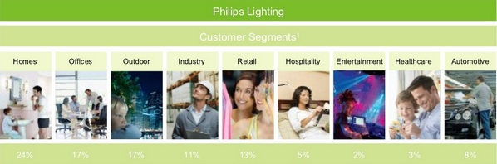

Con questi tre settori, Philips mira a essere il marchio leader per la cura della salute e del benessere nei prossimi anni. Per imporsi come azienda market-driven e people-centric con una strategia e una struttura che riflette appieno le esigenze del mercato e dei clienti, il programma dell’azienda è focalizzato su cinque elementi chiave: ruolo centrale del cliente, acquisizione delle risorse necessarie per avere successo, catene di valore del cliente End2End fluide, modello culturale e operativo.

Lo scorporo dell’illuminazione e la focalizzazione sull’ HealthTech

A 124 anni dalla nascita della lampadina a incandescenza, Philips decide di scorporare anche l’illuminazione per concentrarsi in mercati a più alta innovazione come quello dell’elettronica di consumo per la salute. Una mossa prevista ma di portata storica, perché l’azienda olandese è nata nel 1981 producendo proprio lampadine elettriche in uno stabilimento di Eindhoven, oggi trasformato in museo. L’intenzione è di dividere Philips in due società che manterranno il nome del gruppo, una per l’attività d’illuminazione e l’altra che unirà le sue attività sanitarie e il lifestyle. In sostanza la società fonderà le divisioni consumi e salute, creando un comparto che prenderà il nome di HealthTech, mentre la divisione illuminazione costruirà una società indipendente dal punto di vista legale e dotata di una proprietà diversa, non escludendo l’accesso al mercato dei capitali.
I motivi sono chiari: Philips è molto forte in due campi troppo diversi fra loro per riuscire a svilupparli attraverso sinergie comuni: da un lato la cura della persona e della salute, dall’altro l’illuminazione. Ciascuno di questi due settori nei prossimi anni avrà uno sviluppo importante, e le due società distinte, più snelle e focalizzate, avranno più opportunità di crescita nei due mercati.
Il business delle soluzioni d’illuminazione sarà meglio posto per capitalizzare i cambiamenti fondamentali in atto nel settore del lighting, in cui il valore si sta spostando dai singoli prodotti ai sistemi e servizi. Come azienda stand-alone, il business delle soluzioni d’illuminazione potrà beneficiare di una maggiore velocità e agilità nelle proprie attività di fornire innovazione e del mercato dei capitali per rilanciare la crescita in sistemi connessi a LED d’illuminazione e servizi. La creazione di Lighting Solutions Company segue il piano annunciato di unire Philips Lumileds e il business del litghing per l’automotive in un’unica società di componenti per l’illuminazione, in modo da consentire ai propri clienti il beneficio di componenti ad altissima qualità e l’adozione della tecnologia LED anche in applicazioni automobilistiche. La nuova struttura operativa consentirà la riduzione di costi aggiuntivi portando ad un risparmio di 100 milioni di euro nel 2015 e ulteriori 200 milioni di euro nel 2016. Philips prevede inoltre di sostenere circa 50 milioni di euro di costi per la ristrutturazione nel periodo 2014-2016. Per il 2016 l’azienda è molto ottimista, prevedendo un aumento delle vendite dal 4% al 6%, un ritorno sul capitale investito superiore al 14% e un margine EBITA che dall’11% passa al 12%. Subito dopo l’annuncio, nei primi scambi sul NYSE il titolo Philips è salito del 3% a dimostrazione di come la decisione sia stata apprezzata dagli investitori. Philips sceglie dunque di seguire una strada già battuta e molto amata dai mercati, come per Eni-Saipem negli impianti per l’energia, Hewlett-Packard nei pc e Bayer nella chimica-farrmaceutica (l’azienda tedesca ha appena annunciato lo spin-off della divisione plastiche per concentrarsi su life science). Le due divisioni Healthcare e Consumer Products vengono dunque fuse sotto il nome di HealthTech che nel 2015 ha avuto un fatturato complessivo di quasi 15 miliardi di euro con un margine di circa il 15%, mentre Lighting ha realizzato ricavi per quasi 7 miliardi e margini di 10% circa.
Le dinamiche del business dell’illuminazione stanno cambiando e sulle lampadine led è in corso una guerra di prezzo tra le europee Osram e Philips e le rivali asiatiche. Van Houten, CEO dal 2011, ha portato Philips al secondo posto in Europa come numero di brevetti, tiene a specificare che la ragione di fondo dello spin-off non discende da questi dati ed è basata su prospettive più ampie come elencato in precedenza.
Il CEO prevede che in un mondo caratterizzato da un rapido allungamento della vita media e quindi da un progressivo invecchiamento della popolazione, i consumatori avranno bisogno di gestire la propria salute con maggiore attenzione, per vivere meglio la vecchiaia. Il futuro per l’azienda è proiettato verso un mercato da 100 miliardi, dove Philips è già leader nel monitoraggio cardiaco, nella gestione delle crisi acute e nell’assistenza sanitaria domestica. I pazienti sono più consapevoli e tendono ad essere proattivi circa la propria salute; in particolare, per quanto riguarda prevenzione, controllo e supporto remoto fuori dalle mura degli ospedali vi sarà un spazio maggiore per l’innovazione, sia per motivi di costi pubblici e sia di comfort dei pazienti.

Conclusioni
Dall'inizio degli anni Ottanta in avanti Philips ha disinvestito diversi business. Nel 1988 ha ceduto la sua casa discografica PolyGram, inizialmente divisione interna dell’azienda, alla Seagram fusa poi con Universal. In seguito è toccato alla divisione informatica e nel 2006 ai semiconduttori. L’exit simbolica infine è stata quella del mercato dei televisori, (dove nel 2011 è stata avviata una joint venture con la cinese TPV) un settore divenuto talmente competitivo da indurre Philips ad allearsi con un gigante della manifattura per competere con Samsung e Lg. Oggi TP Vision è al 100% dei cinesi e detiene i diritti per produrre e distribuire televisori a marchio Philips. La fuga dal piccolo schermo però inizia prima nel 1999 quando Philips prova ad allearsi con LG Electronics per la produzione di tubi catodici e in seguito di pannelli lcd. Alleanza che tramonta dieci anni dopo con la cessione delle quote ai coreani. L’uscita dal mercato dell’intrattenimento domestico è invece più recente, all’inizio del 2013 quando decise di cedere i segmenti riguardanti audio e multimedia a Gibson. Per Philips non è la prima ristrutturazione, quindi, e con questa mossa il gruppo olandese intende uscire dall’elettronica dei grandi volumi e bassi margini per concentrarsi sui LED, sui sistemi d’illuminazione avanzata e soprattutto sull’healthcare, dividendo il gruppo in due aziende diverse per cogliere al meglio le opportunità del mercato. L’obiettivo è di procedere per gradi per arrivare poi verso la metà del 2016 alla totale dismissione dell’illuminazione.
Il CEO ha fatto capire fin dall’inizio che l’azienda si sposterà sui settori a più alta innovazione, andrà sui mercati emergenti e valorizzerà il proprio portafoglio di 76mila brevetti. «Good companies need to reinvent themselves to stay relevant», ha dichiarato Mr. van Houten. E per rimanere "rilevante" Philips in questi anni ha dovuto compiere delle scelte abbastanza dolorose, ma che l’hanno portata comunque ad essere oggi e nei prossimi anni una delle aziende leader per quanto riguarda la cura della salute e il benessere.

